МЭРИЯ ГОРОДА НОВОСИБИРСКА

ПОСТАНОВЛЕНИЕ

От 02.07.2014 № 5615

О подготовке проекта планировки центральной части Ленинского района
В целях подготовки документации по планировке территории, в соответствии с Градостроительным кодексом Российской Федерации, решением Совета депутатов города Новосибирска от 21.05.2008 № 966 «О Порядке подготовки документации по планировке территории города Новосибирска» ПОСТАНОВЛЯЮ:
1. Подготовить проект планировки центральной части Ленинского района согласно схеме (приложение 1).
2. Определить содержание документации по проекту планировки центральной части Ленинского района (приложение 2).
3. Установить срок подготовки документации по проекту планировки центральной части Ленинского района с учетом необходимых согласований и проведения публичных слушаний – до конца 2015 года.
4. Департаменту строительства и архитектуры мэрии города Новосибирска:
4.1. В течение трех дней разместить постановление на официальном сайте города Новосибирска.
4.2. Осуществить прием и регистрацию предложений физических и юридических лиц о порядке, сроках подготовки и содержании документации по проекту планировки центральной части Ленинского района.
4.3. Осуществить разработку и утверждение задания на подготовку документации по проекту планировки центральной части Ленинского района с учетом предложений физических и юридических лиц.
5. Предложить физическим и юридическим лицам в течение тридцати дней со дня официального опубликования постановления представить предложения о порядке, сроках подготовки и содержании проекта планировки центральной части Ленинского района в департамент строительства и архитектуры мэрии города Новосибирска по адресу: 630091, г. Новосибирск, Красный проспект, 50, кабинет 528.
6. Департаменту информационной политики мэрии города Новосибирска в течение трех дней обеспечить опубликование постановления в установленном порядке.
7. Контроль за исполнением постановления возложить на начальника департамента строительства и архитектуры мэрии города Новосибирска.
Исполняющий обязанности  мэра города Новосибирска | В. А. Игнатов
Кучинская
2275337
ГУАиГ

Приложение 1
к постановлению мэрии
города Новосибирска
от 02.07.2014 № 5615

СХЕМА
границ центральной части Ленинского района
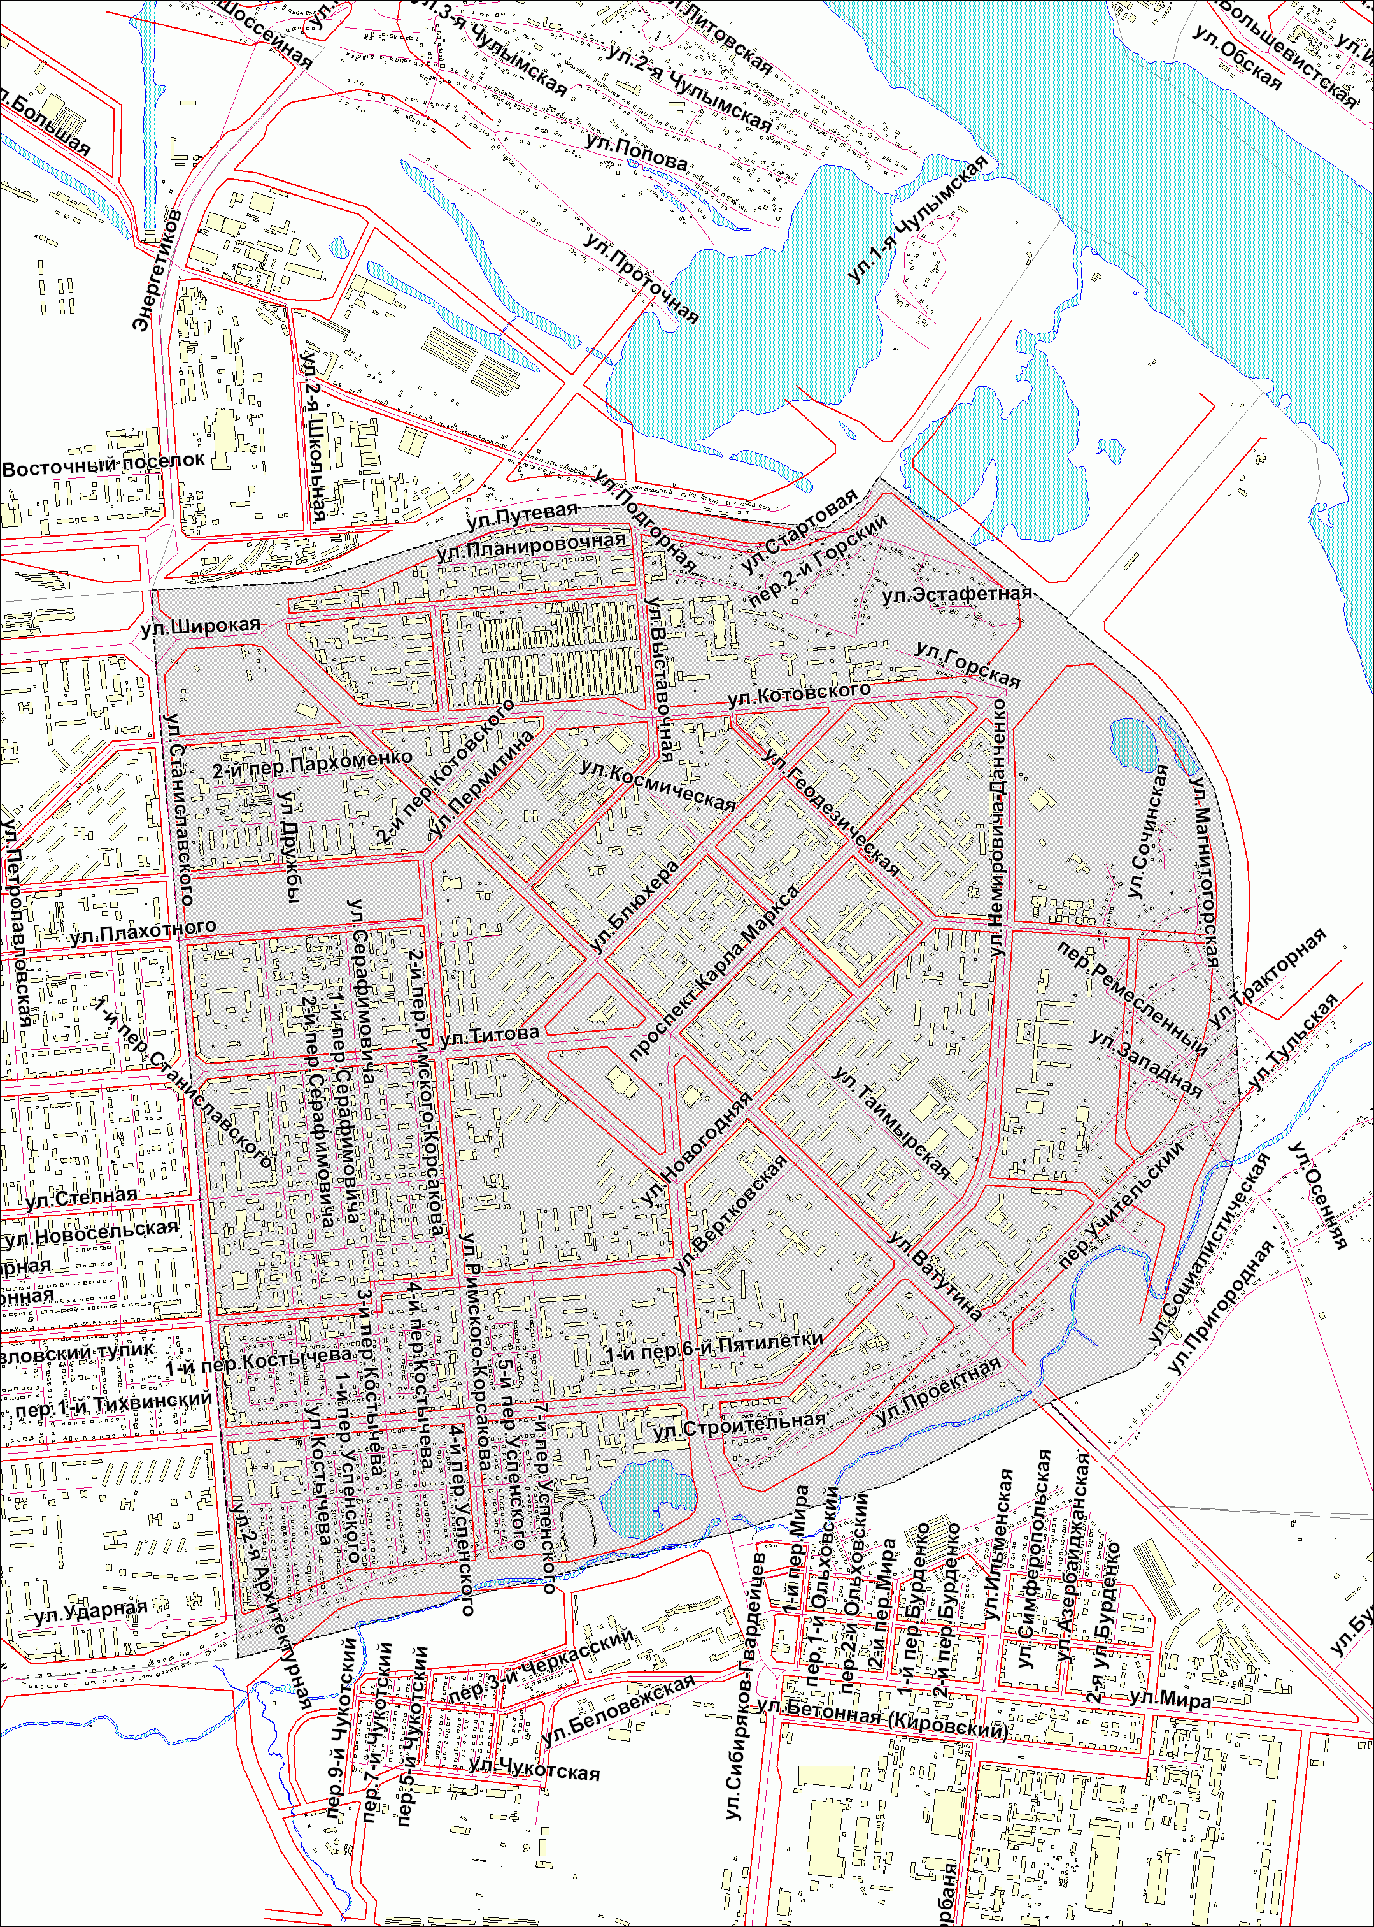

Площадь территории – 1061 га

______________
Приложение 2
к постановлению мэрии
города Новосибирска
от 02.07.2014 № 5615

СОДЕРЖАНИЕ
документации по проекту планировки центральной части Ленинского района

1. Проект планировки территории состоит из основной части, которая подлежит утверждению, и материалов по ее обоснованию.

2. Основная часть проекта планировки территории включает в себя:

2.1. Чертежи планировки территории, на которых отображаются:

2.1.1. Красные линии.
2.1.2. Линии, обозначающие дороги, улицы, проезды, линии связи, объекты инженерной и транспортной инфраструктур, проходы к водным объектам общего пользования и их береговым полосам.

2.1.3. Границы зон планируемого размещения объектов социально-культурного и коммунально-бытового назначения, иных объектов капитального строительства.
2.1.4. Границы зон планируемого размещения объектов федерального значения, объектов регионального значения, объектов местного значения.

2.2. Положение о размещении объектов капитального строительства федерального, регионального или местного значения, а также о характеристиках планируемого развития территории, в том числе плотности и параметрах застройки территории и характеристиках развития систем социального, транспортного обслуживания и инженерно-технического обеспечения, необходимых для развития территории.

3. Материалы по обоснованию проекта планировки территории включают в себя материалы в графической форме и пояснительную записку.

3.1. Материалы по обоснованию проекта планировки территории в графической форме содержат:

3.1.1. Схему расположения элемента планировочной структуры.

3.1.2. Схему использования территории в период подготовки проекта планировки территории.
3.1.3. Схему организации улично-дорожной сети, которая может включать схему размещения парковок (парковочных мест) и схему движения транспорта на соответствующей территории.

3.1.4. Схему границ территорий объектов культурного наследия.

3.1.5. Схему границ зон с особыми условиями использования территорий.

3.1.6. Схему вертикальной планировки и инженерной подготовки территории.

3.1.7. Иные материалы в графической форме для обоснования положений о планировке территории.

3.2. Пояснительная записка содержит описание и обоснование положений, касающихся:

3.2.1. Определения параметров планируемого строительства систем социального, транспортного обслуживания и инженерно-технического обеспечения, необходимых для развития территории.

3.2.2. Защиты территории от чрезвычайных ситуаций природного и техногенного характера, проведения мероприятий по гражданской обороне и обеспечению пожарной безопасности.

3.2.3. Иных вопросов планировки территории.

_____________

